Министерство науки и высшего образования Российской Федерации

Федеральное государственное автономное учреждение высшего образования

«Пермский национальный исследовательский политехнический университет»

ПНИПУ

**Лабораторная работа №4**

Выполнил:

студент группы РИС-23-2б

Швацкий Даниил Александрович.

Проверила:

доцент кафедры ИТАС

О.А. Полякова

2024 г.

**Постановка задачи:**

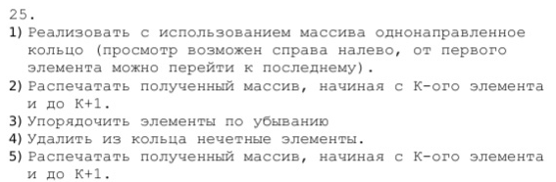

Подключим библиотеки clocale и stdlib.h для корректного вывода русского языка и генерации случайных чисел. Для генерации случайных чисел воспользуемся функцией srand(time(0)).

Объявим массив arr[N], const int N = 100, на 100 элементов. Объявим переменную n, которую будет вводить пользователь, отвечающую за границу массива.

С помощью цикла do while (n < 2 || n > 100) сделаем проверку, чтобы случайно не выйти за размерность массива.

Заполним массив случайными числами:



Вывод массива на экран:



Объявляем переменную int k, и просим пользователя ввести значение с помощью оператора cin.

Выводим массив с k до k+1 элемента (справа налево):

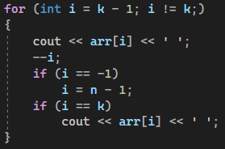

Для упорядочивание массива воспользуемся сортировкой вставками.

Допустим, первый элемент уже является отсортированным, тогда сравниваем его со следующим элементом, если текущий элемент меньше, меняем их местами и сдвигаем границу отсортированной части массива. Проверяем отсортированную часть на упорядоченность. Проходим так до конца массива.

Сортировка вставками:

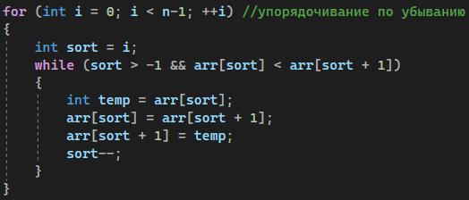

Выводим полученный массив на экран.

Просим пользователя снова ввести k, и выведем массив с k до k+1 элемента.

Пример работы программы:

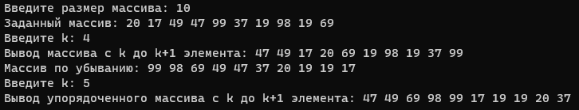

Программа на C++:

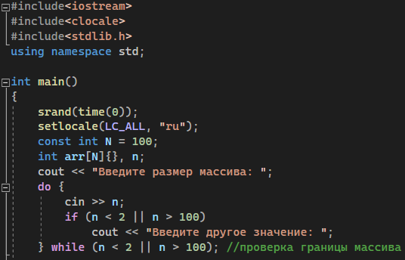

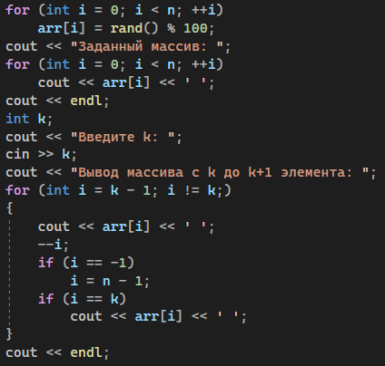

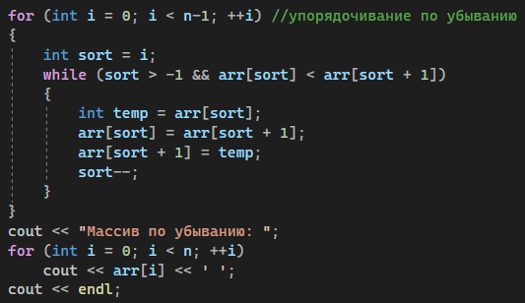

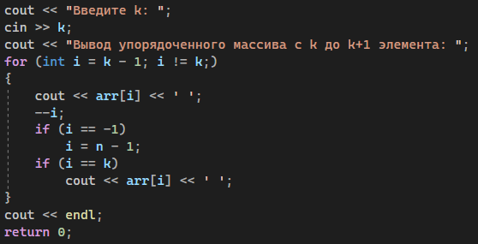

Блок-схема:

